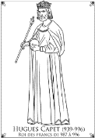
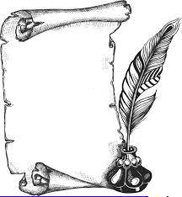
H11
Moyen Age
Hugues Capet

Autour de l’an 1000, le pouvoir est partagé entre une multitude de familles : les plus importantes possèdent les premiers châteaux forts.

Hugues Capet, a été choisi comme roi de 987 à 996, à la place d’un roi Carolingien. Mais ce sont les seigneurs qui administraient chacun leur territoire.

Hugues Capet a pris la précaution de faire sacrer roi son fils. La royauté était devenue héréditaire. Ce fut le début de la dynastie Capétienne qui régna huit cents ans sur la France dont un peu plus de trois siècles en lignée directe. Par les mariages et les héritages, par la lutte entre les seigneurs, les capétiens agrandirent leur territoire.

La cérémonie du sacre apporte au roi l’appui de l’église.

Un des héritiers de Hugues Capet, Philippe Auguste luttera même contre les rois d’Angleterre et leur reprendra la Normandie et la vallée de la Loire après la bataille de Bouvines.

